

QUALIDADE DE SOFTWARE

Tiago Assunção dos Santos

Análise de Qualidade

Franca/SP
2021

RESUMO

Como objeto de análise escolhi o controle joystick da Gamesir. Esse controle é voltado para jogos no computador e em alguns consoles de videogame. Ele tem funções úteis e dinâmicas e uma aparência interessante, os quais entrarei em detalhes na análise abaixo.

SUMÁRIO
1. RESUMO 2
2. SUMÁRIO 3
3. INTRODUÇÃO 4
4. O PROJETO 5
4.1 Detalhes do produto ou serviço 5
4.2 Tabela de Análise 5
4.3 Relatório 6
4.4 Evidências 7
4.5 Onde encontrar 8
5. CONCLUSÃO 8
6. REFERÊNCIAS BIBLIOGRÁFICAS 8

INTRODUÇÃO

O controle joystick Gamesir, modelo T4 PRO é voltado para jogos no PC (Windows), Android, IOS e Nintendo Switch, existindo no mercado com um preço mais acessível. Neste documento foi feita a análise de diversos pontos deste produto levando em conta seus prós e contras, considerando seu custo-benefício.

O PROJETO

Detalhes do produto ou serviço
Nome do produto ou serviço: | Gamepad T4 PRO Wireless
Fabricante: | Gamesir
Tempo de uso: | 1 ano e 2 meses.
Outros detalhes relevantes sobre o produto: | Conexão sem fio via receptor USB de 2.4Ghz.

Tabela de Análise
Característica | Sua percepção | Referência da evidência [caso tenha]
Usabilidade: | Prático de se conectar ao computador e é confortável de se usar, os botões são macios e o controle é leve, assim não cansando a mão durante muito tempo. | 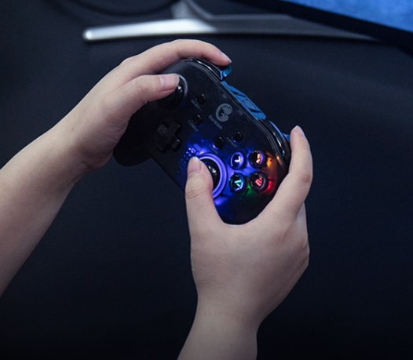
Matéria prima: | Plástico duro transparente.
Performance: | Todas as suas funcionalidades funcionam perfeitamente e por um longo período de tempo, por ter uma bateria de 600mAh. Assim, cumprindo bem o seu papel.
Design: | Seu design se assemelha bastante com a do controle de XBOX da empresa Microsoft, porém com algumas melhorias como a dos gatilhos traseiros serem um pouco mais altos. Seu corpo é transparente, podendo ver seus componentes eletrônicos internos. E também contém LEDs iluminando os botões. | 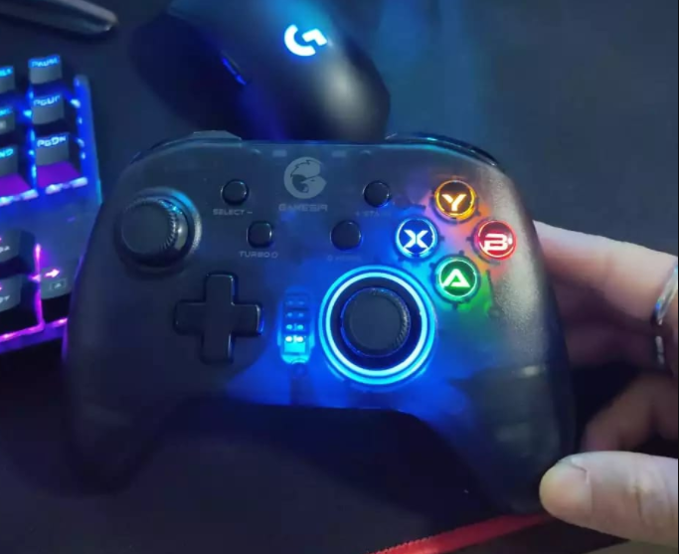
Custo Benefício: | Apesar de ser um produto bem completo e cheio de funcionalidades, seu preço é menor do que seus concorrentes mais famosos e caros.

Relatório
O gamepad da Gamesir é barato levando em consideração o seu desempenho, cerca de R$190,00, podendo ser conectado no celular Android ou IOS pela função bluetooth, e no PC pelo USB ou cabo. Também se conecta no Nintendo Switch. Na embalagem, vem de brinde um suporte para acoplar o celular no controle, tornando mais fácil jogar games mobile. Os materiais são de boa qualidade e durabilidade, levando em conta que eu e minha namorada usamos o controle quase todos os dias há mais de um ano. Ele também conta com 4 botões programáveis na parte traseira, podendo combinar vários comandos. Os LEDs do gamepad são muito bonitos, principalmente em ambientes escuros, podendo jogar no escuro e mesmo assim não se perdendo com o posicionamento dos botões.
Porém, como é um produto de menos custo, há algumas coisas a desejar, como os joysticks, que não tem muita aderência, assim fazendo os dedos escorregarem mais fácil. O mesmo acontece na parte traseira do produto, ficando escorregadio se você tiver mãos suadas por exemplo. Ficaria melhor se na parte traseira tivesse uma parte de borracha para dar mais fixação nas mãos. Uma coisa que também notei é que este controle não conecta em consoles, como Xbox ou Playstation, somente nos dispositivos citados acima.

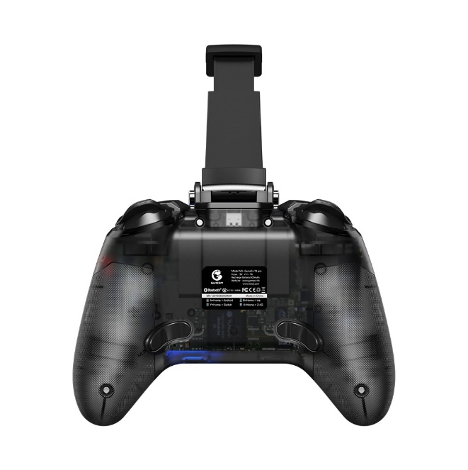
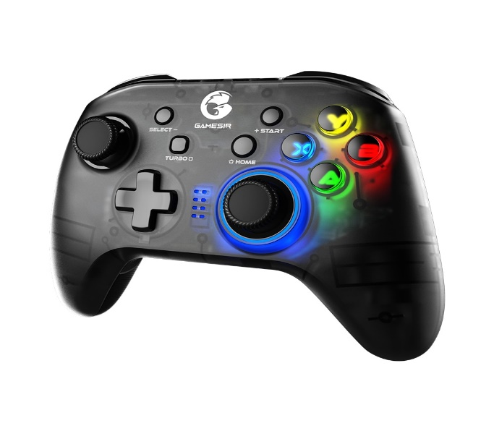
Evidências
Controle Joystick Gamesir T4 Pro frente Controle Joystick Gamesir T4 Pro traseira

Onde encontrar
Este produto pode ser encontrado em lojas online, como Amazon, Mercado Livre e AliExpress.

CONCLUSÃO
O controle, em um aspecto geral, mostrou bom desempenho, inclusive no uso prolongado. Mesmo depois de mais de um ano de uso não apresentou nenhum defeito e continua funcionando perfeitamente. Considerando o valor pago pelo produto, conclui-se que é um preço justo pela sua qualidade, durabilidade e aparência agradável.
A minha experiência com esse produto é ótima e vi uma boa oportunidade de usá-lo neste trabalho. Aprendi sobre regras ABNT e gostei muito do processo de escrever um relatório de produto.

REFERÊNCIAS BIBLIOGRÁFICAS
GAMESIR T4 PRO MULTIPLATFORM GAME CONTROLLER (https://www.gamesir.hk/collections/gamepads/products/gamesir-t4-pro)

